Slovenská technická univerzita
Fakulta elektrotechniky a informatiky, Katedra informatiky a výpočtovej techniky
Ilkovičova 3, 812 19 Bratislava
Katedrový informačný systém - B

Július Weissensteiner

Michal Žitňanský

Michal Lokša

Študijný odbor: Informatika
Ročník: 3
Predmet: Princípy softvérového inžinierstva
Vedúci projektu: Ing. Roman Filkorn
Školský rok: 2002/2003
História zmien
Dátum zmeny | Verzia dokumentu | Opis zmeny | Autor
12.3.2003 | 1.0 | Vytvorenie prvej verzie | kolektív
18.3.2003 | 1.1 | Oprava kapitoly 1.1 | kolektív
23.3.2003 | 1.2 | Úprava kapitoly 1.2 a scenárov 1,2,3,4 | kolektív
23.3.2003 | 1.3 | Zmeny v kapitole 0.5 | kolektív
31.3.2003 | 1.4 | Pridanie kapitoly 0.6 | kolektív
7.4.2003 | 2.0 | Pridanie kapitol 2,3,4 | kolektív
5.5.2003 | 2.1 | Oprava kapitoly 0.6 | kolektív
5.5.2003 | 2.2 | Oprava prípadov použitia a diagramu prípadu použitia | kolektív
6.5.2003 | 2.3 | Oprava tabuľky č.1 registrácia v systéme a tabuľky č.3 vypracovanie výročnej správy | kolektív
6.5.2003 | 2.4 | Oprava obr. č. 3 a č. 4 | kolektív
6.5.2003 | 2.5 | Oprava kapitol 2.2.1 , 2.2.2 , 3.1 | kolektív
6.5.2003 | 2.6 | Oprava obr. 11 logický model | kolektív
6.5.2003 | 2.7 | Oprava kapitoly 3.2 | kolektív
6.5.2003 | 2.8 | Oprava posudku | kolektív
7.5.2003 | 3.0 | Doplnenie kapitoly 5 | kolektív
13.5.2003 | 3.1 | Doplnenie kapitoly 6 a 7 | kolektív

Obsah
0 Úvod iv
0.1 Účel a rozsah dokumentu iv
0.2 Prehľad dokumentu iv
0.3 Odkazy a zdroje iv
0.4 Skratky iv
0.5 Slovník pojmov problémovej oblasti iv
0.6 Použitá notácia v
0.6.1 Diagramy prípadov použitia v
0.6.2 Diagramy činností vi
0.6.3 Stavové modely entít vi
1 Opis riešeného problému 1
1.1 Prehľad problémovej oblasti 1
1.2 Ciele produktu 2
1.3 Prehľad produktu 2
Scenár #1: Registrácia používateľov KIS 2
Scenár #2: Publikácia prác v KIS 3
Scenár #3: Priradenie projektov vypracovávaných pod grantom do KIS 3
Scenár #4: Používateľ si chce prezrieť publikáciu 3
Scenár #5: Vytvorenie výročnej správy 3
Scenár #6: Vypracovanie plánu 4
Scenár #7: Používateľ chce reagovať na publikáciu 4
1.4 Vlastnosti produktu 4
2 Požiadavky na informačný systém 5
2.1 Model prípadov použitia 5
Diagram prípadov použitia 5
Hráči 6
Prípady použitia 6
2.2 Ďalšie požiadavky 17
2.2.1 Bezpečnosť prístupu k údajom 17
2.2.2 Spoľahlivosť uchovávaných dát 17
2.2.3 Prezeranie evidovaných publikácií 17
3 Model údajov 19
3.1 Diagram modelu údajov (logická úroveň) 19
3.2 Entity logického modelu údajov 21
3.2.1 Publikácia 21
3.2.2 Autor publikácie 21
3.2.3 Tematický okruh, Kľúčový pojem 21
3.2.4 Externá publikácia 22
3.2.5 Grantovová organizácia 22
3.2.6 Grantový projekt 22
3.2.7 Termínovník úloh 22
3.2.8 Plán práce 22
3.2.9 Úloha 22
4 Akceptačné testy 23
5 Revízia a doplnenie špecifikácie požiadaviek a modelu údajov 25
5.1 Sumarizácia modifikácií a doplnkov modelu údajov 25
5.2 Fyzický model údajov 26
6 Architektúra systému 27
7 Zhodnotenie 30

Úvod

Účel a rozsah dokumentu
Predkladaný dokument obsahuje špecifikáciu katedrového informačného systému.
Dokument je výsledkom študentského projektu v predmete Princípy softvérového inžinierstva.
Dokument je určený vedúcemu projektu.

Prehľad dokumentu
Opis riešeného problému sa nachádza v kapitole 1. Obsahuje riešenú problematiku, výhody a nevýhody informačného systému, najčastejšie príklady použitia a nefunkcionálne vlastnosti systému.
V kapitole 2 sa venujeme požiadavkám na vytváraný systém. Funkcionálne vlastnosti systému prezentujeme diagramom prípadov použitia. Identifikujeme jednotlivých hráčov systému a špecifikujeme ich. Uvádzame tu ďalej slovný opis jednotlivých prípadov použitia. Podstatné prípady použitia opisujeme tabuľkou a diagramom aktivít. V závere kapitoly sa zamýšľame nad nefunkcionálnymi požiadavkami systému.
V kapitole 3 sa venujeme dátovej stránke vytváraného systému. Predstavujeme tu diagram modelu údajov. Vysvetľujeme základné myšlienky nášho návrhu. Podrobne opisujeme jednotlivé entity dátového modelu. Vybrané entity bližšie špecifikujeme stavovým diagramom.
V kapitole 4 uvádzame akceptačné kritéria na preverenie nami vybraných požiadaviek na systém.
V kapitole 5 je uvedená revízia a fyzický model údajov.
V kapitole 6 sa venujeme architektúre systému kde sú uvedené jej základné myšlienky.

Odkazy a zdroje
Pri tvorbe dokumentácie sme vychádzali z poznatkov získaných štúdiom materiálov z nasledujúcich zdrojov:
[1] Bieliková, M. Softvérové inžinierstvo: Princípy a manažment. Slovenská technická univerzita v Bratislave. 220 s. 2000.
[2] Bc. Michal Stančík, Bc. Marek Snopko, Bc. Pavol Rúček, Bc. Gregor Škriniar, Bc. Miroslav Zubaj 1998, Fakultný informačný systém I, tímový projekt, vedúci projektu prom. mat. Ľubica Hanulová
http://www2.dcs.elf.stuba.sk/TeamProject/1998/team06/tyzden.doc
[3] Scott W. Ambler: UML Use Case Diagramming guidelines http://www.modelingstyle.info/useCaseDiagram.html

Skratky
KIS – Katedrový informačný systém

Slovník pojmov problémovej oblasti
grantová organizácia - organizácia, ktorá zadáva a sponzoruje grantový projekt
grantový projekt - projekt, ktorý je vypracovávaný za podpory grantu
katedra - vysokoškolská organizácia zaoberajúca sa pedagogickou činnosťou a výskumom
kľúčový pojem - podstatné slovné spojenie, ktoré sa vyskytuje v publikácii
konto - účet umožňujúci používanie KIS
používateľ - osoba využívajúca služby KIS
publikácia - chápaná v širšom zmysle slova, napr. skriptá, knihy, odborné štúdie, recenzie, články v časopisoch, normy, kvalifikačné práce, diplomové práce, dizertačné práce
sekretariát katedry - časť katedry zaoberajúca sa administratívnou činnosťou
termínovník úloh - dokument obsahujúci plán práce katedry
typ publikácie - diplomový projekt, záverečný projekt, skriptá, knihy, recenzie, články v časopisoch a iné
údaje o publikácii - názov publikácie, autor, tematický okruh, typ publikácie, nadväzujúce práce…
zodpovedný pracovník - zamestnanec katedry, ktorý zodpovedá za plnenie plánu projektu

Použitá notácia
Cieľom tejto kapitoly je priblížiť čitateľovi schematické vyjadrovacie prostriedky používané v softwarovom inžinierstve. V dokumente sú schémy vypracované na základe štandardu UML, ktorého hlbší popis nájde čitateľ v zdrojoch [1] a [2].

0.6.1 Diagramy prípadov použitia

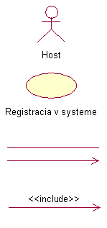
Používateľ systému, nejedná sa o konkrétnu osobu, popisuje užívateľa vo vzťahu k jednotlivým prípadom použitia.

Prípad použitia: činnosť, ktorú vykonáva používateľ v informačnom systéme

Väzba medzi užívateľom a prípadmi použitia, šípka znázorňuje smer inicializácie, nie tok alebo prenos údajov

Symbolizuje zahrnutie prípadu použitia, ku ktorému smeruje šípka do prípadu použitia od ktorého smeruje šípka

0.6.2 Diagramy činností
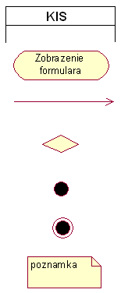
- časť v ktorej sa daná aktivita odohráva. V tomto návrhu sa vyskytuje len používateľ a systém
- aktivita prebiehajúca v rámci prípadu použitia. Popisuje činnosť, ktorú daná časť vykonáva
- smer časovej následnosti jednotlivých aktivít. Prípadný komentár udáva udalosť, alebo podmienku, za ktorej aktivita daným smerom pokračuje
- vetvenie postupnosti aktivít. Šípka, ktorá vstupuje do tohto bloku udáva podmienku a vystupujúce šípky naznačujú ďalší postup pri splnení alebo nesplnení podmienky
- počiatočný stav diagramu činnosti, z neho sa spúšťa prvá aktivita

- koncový stav diagramu, posledná vykonávaná aktivita v ňom skončí

- poznámka pripojená k objektu v diagrame, bližší popis

0.6.3 Stavové modely entít
V tejto časti nájde čitateľ vysvetlivky k stavovým diagramom údajových entít, ktoré sa nachádzajú v kapitole 3.2 tohoto dokumentu
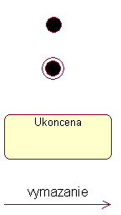
- počiatočný stav entity, teda stav, v ktorom sa nachádza, keď je v systéme vytvorená

- koncový stav entity, teda stav, v ktorom môže byť entita v systéme zrušená

- stav entity, k ktorom sa môže v určitom čase nachádzať a v ktorom sú jej atribúty platné

- prechod entity z jedného stavu do iného. Týmto spôsobom sú znázornené všetky povolené prechody. Žiadne iné prechody nie sú prípustné

Opis riešeného problému
Katedrový informačný systém poskytuje široké množstvo informácií o práci a organizácii katedry. Analyzujte, podrobne špecifikujte a vytvorte hrubý návrh zúžených okruhov systému, ktoré sa zamerajú na publikovanie prác katedry:
- evidencia a elektronické zverejnenie prác pracovníkov a študentov katedry
- rôzne typy prác (záverečné projekty, diplomové práce, technické správy, ...)
- kontext riešenia práce: zoznam zdrojov, publikovaní, pod grantom, nadväzujúce práce
- klasifikácia prác do rôznych tematických okruhov
- manažment publikácií: nové tematické okruhy, plánovanie a termíny pre nové práce, ...
- výročné správy a štatistiky pracoviska
- prehľady o riešiteľoch, tematických okruhoch, publikáciách v časopisoch a pod.

Prehľad problémovej oblasti
Katedra vysokej školy predstavuje skupinu ľudí, ktorých úsilím je pedagogická a výskumná činnosť. Zamestnanci katedry sú hierarchicky organizovaní. Vedenie katedry je reprezentované vedúcim katedry, zástupcom vedúceho a sekretariátom katedry. Ostatnými zamestnancami katedry sú pedagogickí pracovníci, konkrétne profesori, docenti, odborní asistenti, asistenti, výskumní pracovníci a externí spolupracovníci.
Výsledkom práce na katedre bývajú často publikácie. Katedra si vedie evidenciu svojich publikácií. Katedra takto získava prehľad o svojej publikačnej činnosti. Publikáciami katedry sú: skriptá, knihy, monografie, odborné štúdie, recenzie, články v časopisoch, patenty, normy, kvalifikačné práce, diplomové práce, dizertačné práce a iné. Publikácia je definovaná svojím názvom, autorským tímom a priloženým textom publikácie. Okrem uvedených vlastností má každá publikácia svoje špecifické vlastnosti (napr. diplomová práca obsahuje meno vedúceho práce, mená autorov práce, mená posudzovateľov).
Zamestnanci katedry často požadujú od sekretariátu katedry informácie o publikáciách od konkrétneho autora alebo na určenú tému. Snahou katedry je poskytnúť svojím zamestnancom čo najpresnejšie informácie a podľa možností aj konkrétne publikácie. Sekretariát katedry poskytuje informácie o publikáciách katedry svojím zamestnancom a v obmedzenej miere svojím študentom a tiež verejnosti.
Katedra uzatvára dohody s grantovými organizáciami o vedeckej činnosti. Grantová organizácia sa zaväzuje prispievať na vedecký výskum finančnou a prípadne aj inou formou podľa dohody o uzatvorení grantu. Katedra sa zaväzuje vypracovávať problémovú oblasť, ktorá sa bližšie špecifikuje v dohode o uzatvorení grantu. Vedúci katedry určí zodpovedných pracovníkov katedry, ktorí zodpovedajú za plnenie plánu na grantovom projekte. Snahou katedry je pravidelne informovať grantovú organizáciu o svojej činnosti týkajúcej sa dohodnutého grantu. Katedra zverejňuje grantovej organizácii svoje priebežné výsledky.
Výsledkom práce začatej na podnet grantu je okrem iného publikácia. Záujmom katedry je zaradenie spomenutej publikácie do evidencie ostatných publikácií.
Jednou z pravidelných činností katedry býva vypracovanie termínovníka úloh. Termínovník úloh je dokument obsahujúci plány vo výskumnej oblasti na nasledovné obdobie. Plán predstavuje tematický okruh, podrobnejšiu špecifikáciu problému, skupinu zodpovedných pracovníkov, dátum začatia práce a plán práce. Termínovník je vypracovaný sekretariátom katedry. Termínovník je sprístupnený všetkým pracovníkom katedry. Záujmom katedry je takto poskytnúť svojím zamestnancom prehľad a smerovanie svojej činnosti. Jednotlivé podrobnosti o rozpracovaných projektoch katedra zverejňuje výhradne kompetentným osobám. Sú nimi sekretariát katedry a zodpovední pracovníci. Zodpovední pracovníci počas svojej práce na pláne určenom termínovníkom pravidelne podávajú priebežné správy o plnení plánu a o prípadných problémoch, s ktorými sa počas práce stretli. Sekretariát katedry na základe priebežných správ pozmeňuje plán práce, prípadne poverí ďalších pracovníkov na projekt.
Sekretariát katedry pravidelne (štandardne v polročných intervaloch) vydáva správu o činnosti katedry za posledné obdobie. Uvedený dokument sa nazýva výročná správa. Katedra vo výročnej správe zverejňuje zoznam publikácií vydaných katedrou s ich stručnou charakteristikou a s uvedením pracovníkov podieľajúcich sa na publikácií. Každá výročná správa obsahuje hodnotenie vedúceho katedry. Vedúci katedry tu vyjadruje svoje stanovisko k splneným plánom, celkovo hodnotí prácu katedry a predkladá svoje predstavy o ďalšom smerovaní práce. Výročné správy sa rozposielajú niektorým pracovníkom katedry. Adresátov výročnej správy určuje sekretariát katedry.
Pre vnútorné potreby si sekretariát katedry vedie rôzne štatistiky týkajúce sa publikačnej činnosti. Katedra takto monitoruje, aké úsilie vynaložila na výskum v tej-ktorej oblasti, koľko pracovníkov sa na určených tematických okruhoch podieľalo, aká časť projektov bola pozastavená a aká časť bola úspešne ukončená, koľko finančných prostriedkov katedra čerpá od grantových organizácií. Katedra si vedie štatistiky o svojich zamestnancoch: koľko publikácií vypracovali jednotliví zamestnanci, koľko diplomových prác v danom období viedli. Štatistiky týkajúce sa výskumnej činnosti sa prikladajú k výročnej správe. Naopak, štatistiky o zamestnancoch a finančných zdrojoch plynúcich z grantových projektov katedra nezverejňuje.

Ciele produktu
KIS sprístupní publikácie odbornej verejnosti. Sprehľadní a urýchli spracovanie výročných správ. Taktiež zvýši prehľadnosť v tituloch publikácií a urýchli vyhľadávanie požadovaných publikácií. Dovolí registrovaným používateľom reagovať na publikáciu formou príspevku.
V KIS je 5 druhov účtov (kontá):
- administrátor – má prístup ku všetkým údajom, ktoré môže aj mazať
- hosť – má prístup len k stručným popisom publikácií
- zaregistrovaný – má rovnaké práva ako hosť, naviac má prístup k samotnej publikácii a môže reagovať na publikácie
- zamestnanec – rovnaké práva ako registrovaný a naviac má právo vkladať do systému publikácie
- sekretariát – rovnaké práva ako zamestnanec a naviac má právo vypracovať a vkladať termínovník úloh a vkladať granty
Systém je určený okrem študentov a pracovníkov danej katedry (kde je nainštalovaný KIS) aj grantovým organizáciám, ktoré majú s katedrou uzavretý grant. Ďalej v obmedzenej miere majú prístup k publikáciám aj neregistrované osoby, ktoré sa napr. chcú niečo dozvedieť o katedre, prípadne o publikovaných prácach. Náš systém ponúka sledovanie priebehu práce na grantových projektoch.

Prehľad produktu

Scenár #1: Registrácia používateľov KIS
Situácia: Používateľ sa chce zaregistrovať.
Opis: Používateľ si v ponuke vyberie možnosť “zaregistrovať sa”. Výplní svoje osobne údaje (meno, priezvisko, bydlisko, či je študent (tiež uvedie na akej škole) alebo zamestnaný (miesto kde pracuje, názov firmy), prihlasovacie meno, heslo a iné). Toto heslo si bude môcť kedykoľvek zmeniť. Osoba (alebo osoby) poverená správou KIS vytvorí v tomto systéme nové konto s údajmi, ktoré zadal používateľ. V prípade že niektorý zaregistrovaný používateľ zabudne heslo, kontaktuje správcu systému a požiada o zmenu hesla. Zaregistrovaný používateľ si môže svoje konto zrušiť. Konto môže zrušiť aj správca KIS. Používateľ registráciou získava možnosť prezerania samotných publikácií (výnimkou sú rozpracované projekty pod grantom a iné.) a možnosť reagovať na publikácie.

Scenár #2: Publikácia prác v KIS
Situácia: Zamestnanci katedry a študenti chcú publikovať práce.
Opis: Zamestnanci katedry majú špeciálne kontá vytvorené správcom KIS a majú možnosť pridávať publikácie do KIS. Študenti, ktorí chcú publikovať svoje práce v KIS môžu publikovať len cez zamestnancov katedry. Práce musia obsahovať meno autora, názov, akej témy sa to týka, poprípade nadväzujúce práce, stručný popis o projekte, kto spolupracoval na projekte , či je projekt dokončený alebo je v štádiu rozpracovania a iné. Tiež pripojí samotnú prácu. Samotná práca je sprístupnené len zaregistrovaným používateľom. Niektoré projekty môžu byť sprístupnené iba istej skupine používateľov. O tomto rozhoduje zamestnanec katedry, ktorý takýto projekt publikoval v KIS.

Scenár #3: Priradenie projektov vypracovávaných pod grantom do KIS
Situácia: Katedra uzavrela dohodu s grantovou organizáciou o vypracovaní vedeckého projektu.
Opis: Grantový projekt do KIS zadáva sekretariát katedry. Sekretariát katedry výplní všetky potrebne údaje t.j. názov grantovej organizácie, názov projektu, akej témy sa to týka, poprípade nadväzujúce práce, stručný popis o tomto projekte, zodpovedných pracovníkov, či je tento projekt dokončený alebo je v štádiu rozpracovania a iné. K priebežnej správe o práci na projekte a k samotnej práci má prístup len istá skupina používateľov (grantová organizácia, zodpovední pracovníci, ktorých určil sekretariát katedry dohľadom nad grantovým projektom a iní). Grantová organizácia má možnosť vyjadrovať sa k práci na projekte.

Scenár #4: Používateľ si chce prezrieť publikáciu
Situácia: Používateľ si za počítačom, pripojeným ku KIS vyhľadá publikáciu, ktorá ho zaujíma.
Opis: Používateľ sa prihlási do KIS. Podľa práv ktoré mu boli pridelené pri registrácii, sa používateľovi zobrazia tematické okruhy, z ktorých si môže vybrať a v ktorých môže danú publikáciu nájsť. Používateľ môže využiť služby rýchle a podrobné hľadanie. Rýchle hľadanie vyhľadáva podľa názvu publikácie, autora a tematického okruhu. Podrobné hľadanie umožňuje hľadať zadaný reťazec v údajoch o publikácii a v samotnej publikácii. KIS zobrazí výsledok hľadania alebo v opačnom prípade označí hľadanie za neúspešné. Nájdenú publikáciu si používateľ môže prezrieť na obrazovke počítača.

Scenár #5: Vytvorenie výročnej správy
Situácia: Sekretariát katedry v polročných intervaloch vydáva výročnú správu o publikačnej činnosti.
Opis: Sekretariát katedry upresní časové rozpätie, ktorého sa výročná správa týka. Informačný systém spracuje databázu publikácií a publikácie spadajúce do určeného obdobia zaradí do výstupnej zostavy. Publikácie sa roztriedia podľa tematických okruhov. Výročná správa sa ďalej doplní o niektoré štatistiky evidencie publikácií. Takto spracovaná výročná správa sa predloží vedúcemu katedry. Vedúci katedry doplní výročnú správu o celkové hodnotenie a motiváciu práce pre ďalšie obdobie. Výsledkom vytvorenia výročnej správy je dokument obsahujúci zhrňujúce informácie o publikačnej činnosti v danom období, doplnený niektorými štatistickými údajmi a hodnotiacou správou vedúceho katedry.

Scenár #6: Vypracovanie plánu
Situácia: Sekretariát katedry vypracováva plán pre publikačnú činnosť katedry na nasledujúce obdobie.
Opis: Sekretariát katedry zadáva do plánu postupne jednotlivé ciele plánu. Sekretariát udáva tematický okruh, podrobnejší opis zadania, dátum začatia práce, zodpovedné osoby a predpokladaný rozsah práce. Výsledkom vypracovania plánu je termínovník úloh.

Scenár #7: Používateľ chce reagovať na publikáciu
Situácia: Používateľa zaujala publikácia a chce na ňu reagovať.
Opis: Po prezretí publikácie napíše používateľ do miesta vyhradeného na poznámku/reakciu svoju reakciu. Po odoslaní reakcie do KIS sa táto reakcia zobrazí pod publikáciou spolu s autorom reakcie (príspevku). Reagovať sa môže aj na reakciu.

Vlastnosti produktu
KIS je sieťová aplikácia, ktorá umožňuje používateľom tohoto systému evidenciu publikácií vytvorených zamestnancami katedry a študentmi. KIS umožňuje pristupovať rádovo stovkám používateľov k databáze publikácií. Prístup ku systému je možný aj prostredníctvom internetu. Používatelia sú obmedzený právami, ktoré im poskytuje konto cez ktoré sa prihlasujú do systému. Vzhľadom na to že KIS poskytuje evidenciu grantových projektov a publikácií, ku ktorým autor publikácie vyhradil prístup iba istej skupine používateľov, má tento systém istú úroveň sieťovej bezpečnosti, ktorá zabezpečí ochranu dát publikovaných v systéme. KIS umožňuje evidenciu publikácií v rôznych formátoch, preto tento systém spolupracuje s bežne používanými textovými prehliadačmi. Systém umožňuje aj archiváciu publikácií, čím sa zabezpečí ochrana dát v prípade poškodenia. Systém spolupracuje aj s komprimačnými programami, čo sa využíva pri archivácií publikácií.

Požiadavky na informačný systém
Táto kapitola obsahuje požiadavky na vytváraný informačný systém. Je rozdelená na dve časti. Prvá časť obsahuje špecifikáciu funkcií požadovaného riešenia vo forme modelu prípadov použitia. Druhá časť kapitoly ponúka ostatné, nefunkcionálne požiadavky na vytváraný systém.

Model prípadov použitia

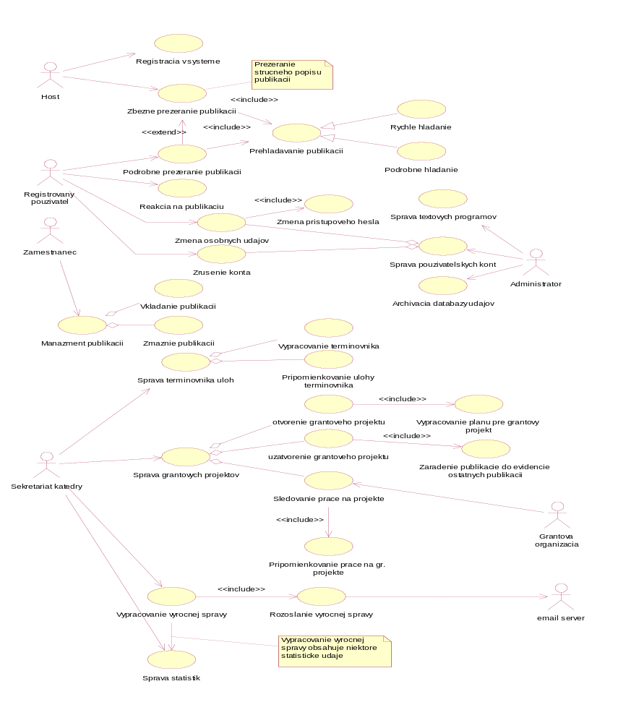
Diagram prípadov použitia
Obr. 1 Diagram prípadov použitia
Na obr. 1 je znázornený diagram prípadov použitia, ktorý poskytuje prehľadnú informáciu o poskytovanej funkcionalite vo vzťahu k jednotlivým hráčom. Zdanlivé rozdelenie diagramu na niekoľko nezávislých blokov je spôsobené tým, že nie každý používateľ systému prichádza do styku s každým prípadom použitia systému. Jednotlivé časti sú však navzájom prepojené údajmi uloženými v systéme.

Hráči

Hosť– je neregistrovaný používateľ, ktorý môže v KIS iba prezerať stručné popisy k publikáciám. Hosť sa má možnosť zaregistrovať.
Registrovaný používateľ – je to používateľ, ktorý má v KIS vytvorené konto, ktoré mu umožňuje prezerať aj samotné publikácie a má tiež možnosť reagovať na ne.
Zamestnanec – je používateľ KIS, ktorý môže vkladať do systému publikácie, vymazávať publikácie zo systému, prezerať samotné publikácie a tiež reagovať na publikácie.
Sekretariát katedry – vypracováva termínovník úloh a výročnú správu. Vkladá do systému informácie o grantovom projekte, určí zodpovedných pracovníkov a vypracováva plán práce na projekte.
Administrátor – je používateľ KIS, ktorý nemá obmedzenia, t.j. má prístup ku všetkým publikáciám, ktoré môže aj mazať. Je zodpovedný za archiváciu všetkých údajov (nie len publikácií) a správu používateľských účtov.
Grantová organizácia – uzatvára grantový projekt s katedrou, sleduje priebeh práce na projekte a pripomienkuje ho
Email server – zabezpečuje rozposielanie výročných správ cez počítačovú sieť

Prípady použitia
Registrácia v systéme – Systém umožňuje hosťovi zaregistrovať sa. Hosť vyplní formulár na registráciu v KIS. Následne no to, sa mu v systéme vytvorí konto.
Zbežné prezeranie publikácií – Systém zobrazí hosťovi formulár rýchleho hľadania. Hosť tento formulár vyplní. Zo zoznamu nájdených publikácií si hosť vyberie publikáciu, o ktorej má možnosť si prečítať údaje o publikácii.
Podrobné prezeranie publikácií – Systém umožňuje registrovanému používateľovi využiť rýchle alebo podrobné hľadanie na nájdenie požadovanej publikácie. Zo zoznamu nájdených publikácií si registrovaný používateľ vyberie publikáciu, o ktorej si môže prečítať všetky údaje o publikácii a tiež príspevky (reakcie) na ňu.
Rýchle hľadanie – Systém umožňuje prehľadávanie databázy publikácií a hľadať v položkách publikácie: názov, autor, tematický okruh. Systém zobrazí používateľovi formulár s týmito položkami, pričom nemusia byť vyplnené všetky položky.
Podrobné hľadanie – Systém umožňuje prehľadávanie databázy publikácií a hľadať zadaný reťazec v údajoch o publikácii a v samotnej publikácii.
Reakcia na publikáciu prostredníctvom fóra – Systém umožňuje registrovanému používateľovi reagovať na publikáciu. Táto reakcia je pripojená k publikácii a zobrazí sa každému používateľovi, ktorý si danú publikáciu bude chcieť prezrieť.
Manažment publikácií – Systém umožňuje zamestnancom katedry vkladať publikácie do databázy a vymazávať ich z nej. Pri vkladaní publikácie zamestnanci vyplnia potrebné údaje o publikácii, stručný popis a priložia samotnú publikáciu.
Vypracovanie termínovníka – Sekretariát vypracováva termínovník úloh, v ktorom sú uvedené projekty, ktoré sa budú v nasledovnom období riešiť. K týmto projektom je pripísaný zodpovedný pracovník, ktorý vedie tento projekt.
Pripomienkovanie úlohy termínovníka – Zodpovední pracovníci a sekretariát katedry komentujú priebeh práca na danej úlohe.
Otvorenie grantového projektu – Sekretariát vyplní formulár zadávania grantového projektu do systému, v ktorom uvedie názov a adresu grantovej organizácie, názov projektu, zodpovedných pracovníkov a termín ukončenia projektu.
Uzatvorenie grantoveho projektu – Sekretariát označí daný grantový projekt ako ukončený alebo pozastavený. Ak je projekt ukončený, tak sa zaradí do evidencie publikácií, kde je sprístupnená nie len grantovej organizácii, ale aj ostatným registrovaným používateľom.
Sledovanie prace na projekte – Systém umožňuje sekretariátu katedry a grantovej organizácii sledovať a pripomienkovať prácu na projekte.
Vypracovanie výročnej správy – Sekretariát katedry pravidelne (štandardne v polročných intervaloch) vydáva správu o činnosti katedry za posledné obdobie, ktorá zahŕňa štatistické údaje katedry aj samotných pracovísk. Správy sú rozposielané niektorým zamestnancom katedry.
Archivácia databázy údajov – Systém umožňuje archivovať údaje o registrovaných používateľoch a tiež archiváciu publikácií. Archiváciu má na starosti administrátor.
Správa textových programov – Vzhľadom na to, že publikácie nemusia mať jednotný elektronický formát, systém umožňuje administrátorovi pridávanie rôznych textových prehliadačov.
Zmena osobných údajov – Registrovanému používateľovi je v systéme umožnené zmeniť svoje osobné údaje okrem mena, priezviska a prihlasovacieho mena. Na požiadanie môže tieto údaje zmeniť administrátor.
Zrušenie konta – Systém umožňuje registrovanému používateľovi zrušiť konto v KIS. Všetky údaje o používateľovi sa zmažú z databázy zaregistrovaných používateľov.
Sprava používateľských kont – Administrátor môže registrovanému používateľovi zrušiť konto, alebo zmeniť osobné údaje.

Podrobne rozpísané prípady použitia

 | Tabuľka | Formulár
Registrácia v systéme | Tab. 1. | Obr. 5.
Reakcia na publikáciu | Tab. 2. | Obr. 6.
Vypracovanie výročnej správy | Tab. 3. | Obr. 7.

 | Diagram aktivít | Formulár
Prehľadávanie publikácií | Obr. 2. | Obr. 8.
Manažment publikácií | Obr. 3. | Obr. 9.a, 9.b
Uzatvorenie grantového projektu | Obr. 4. | Obr. 10.
Tab. 1. Registrácia v systéme
Identifikátor | UC01
Názov | Registrácia v systéme
Opis | Používateľ sa chce registrovať
Priorita | 2 = stredná |  | Frekvencia | niekoľko desiatok za mesiac
Vstup. podm. | používateľ nesmie byť zaregistrovaný v KIS
Výstup. podm. | používateľ je zaregistrovaný v systéme
Používatelia | hosť
Základná postupnosť | Krok | Činnosť
Základná postupnosť | 1 | Hosť vstúpi do systému.
 | 2 | Hosť vyberie možnosť „zaregistrovať sa“.
 | 3 | Systém zobrazí formulár na registráciu.
 | 4 | Hosť zadá meno, priezvisko, prihlasovacie meno, heslo, bydlisko, povolanie a iné.
 | 5 | Systém skontroluje či je dané prihlasovacie meno ešte nepoužité. Ak je meno už použité, tak vyzve hosťa, aby si zmenil prihlasovacie meno.
 | 6 | Systém skontroluje či zadané údaje sú správne. Ak sú nesprávne, tak vyzve hosťa, aby ich zmenil.
 | 7 | Systém pridá hosťa do databázy registrovaných.
Alternatívna postupnosť | Krok | Činnosť
 | 5.a
 | 5.b
Poznámky

Tab. 2. Reakcia na publikáciu
Identifikátor | UC02
Názov | Reakcia na publikáciu
Opis | Používateľ chce reagovať na publikáciu
Priorita | 3 = nízka |  | Frekvencia | niekoľko krát za deň
Vstup. podm. | Používateľ musí byť zaregistrovaný
Výstup. podm. | nie sú
Používatelia | zaregistrovaný používateľ
Základná postupnosť | Krok | Činnosť
Základná postupnosť | 1 | Používateľ si pri prezeraní publikácie vyberie možnosť „reagovať na publikáciu“.
 | 2 | Systém zobrazí používateľovi formulár v ktorom treba uviesť názov a text reakcie.
 | 3 | Používateľ tento formulár vyplní.
 | 4 | Systém doplní k reakcii meno používateľa.
 | 5 | Systém pripojí reakciu do zoznamu reakcií na danú publikáciu
Poznámky
Tab. 3. Vypracovanie výročnej správy
Identifikátor | UC03
Názov | Vypracovanie výročnej správy
Opis | Sekretariát katedry vydáva výročnú správu
Priorita | 2 = stredná |  | Frekvencia | spravidla 1-krát za semester
Vstup. podm. | vedúci katedry odovzdal sekretariátu katedry správu o celkovom hodnotení publikačnej práce za sledované obdobie
Výstup. podm. | nie sú
Používatelia | Sekretariát katedry
Základná postupnosť | Krok | Činnosť
Základná postupnosť | 1 | Sekretariát katedry si zvolí „vypracovanie výročnej správy“
 | 2 | Systém ponúkne štandardné obdobie, ktorého sa výročná správa týka
 | 3 | Systém zobrazí zoznam publikácií, ktoré boli vytvorené v určenom časovom období, zoskupené podľa tém.
 | 4 | Sekretariát katedry vyberie publikácie, ktoré zamýšľa prezentovať vo výročnej správe.
 | 5 | Sekretariát katedry doplní výročnú správu o hodnotenie vedúceho katedry.
 | 6 | Systém vygeneruje dokument „Výročná správa“
Alternatívna postupnosť | Krok | Činnosť
Alternatívna postupnosť | 2.a | Sekretariát katedry môže upresniť obdobie výročnej správy
Alternatívna postupnosť | 5.a | Sekretariát katedry môže doplniť výročnú správu o množinu štatistických údajov.
Poznámky

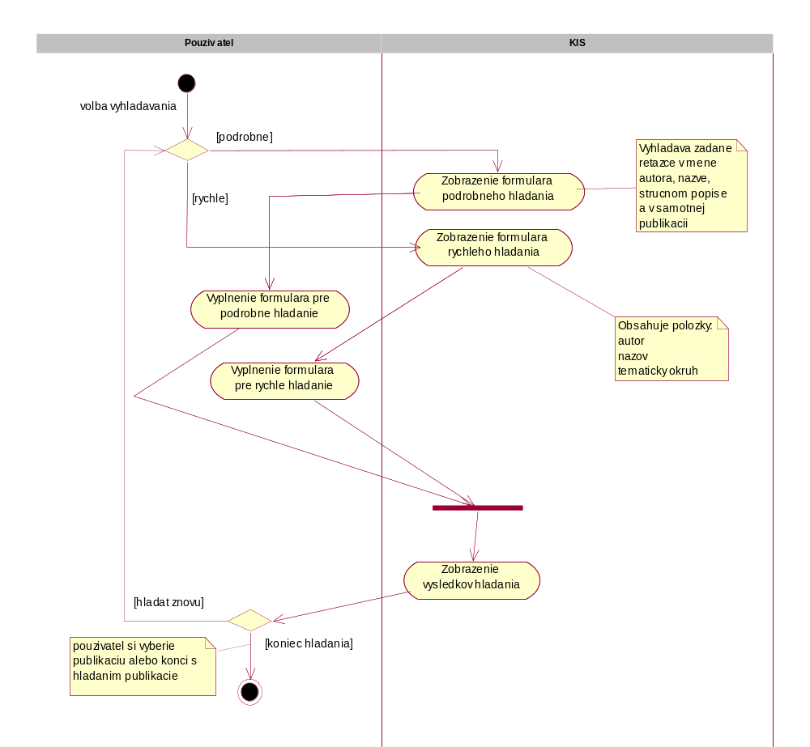
Obr. 2. Prípad použitia Prehľadávanie publikácií zobrazený pomocou diagramu aktivít.

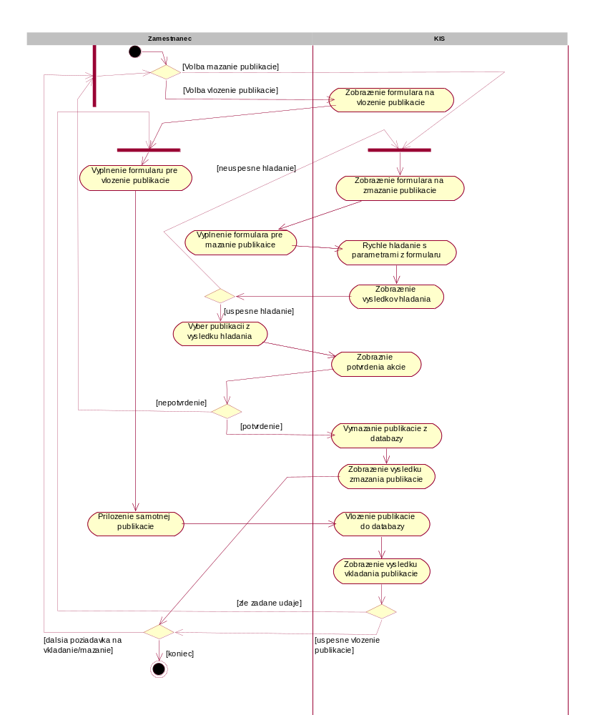
Obr. 3. Prípad použitia Manažment publikácií zobrazený pomocou diagramu aktivít.

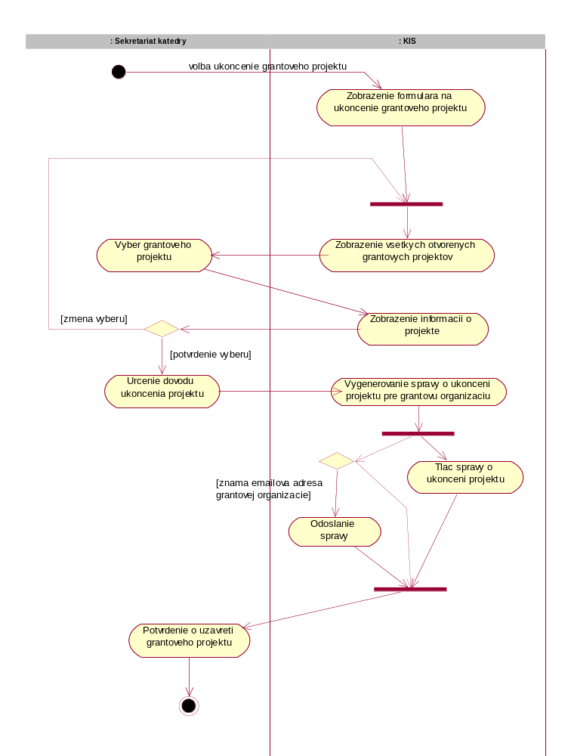
Obr. 4. Prípad použitia Uzatvorenie grantového projektu zobrazený pomocou diagramu aktivít.

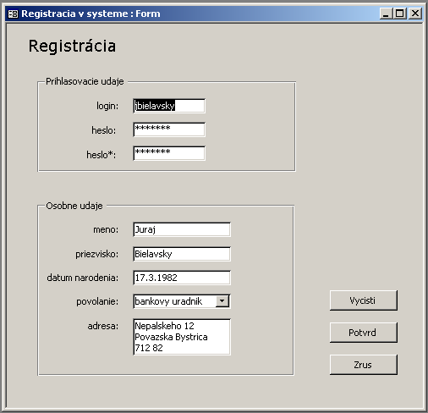
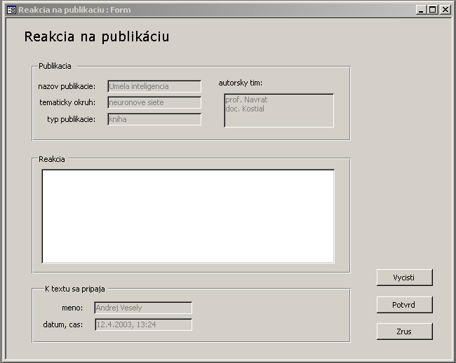
Obr. 5. Formulár pre Registráciu v systéme

Obr. 6. Formulár pre Reakciu na publikáciu
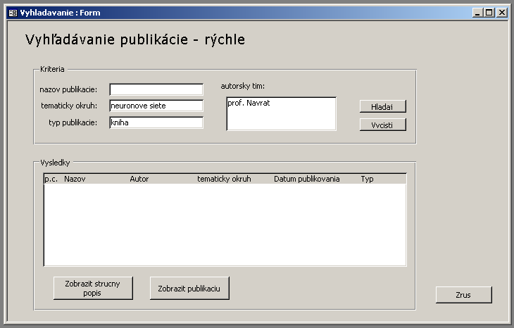
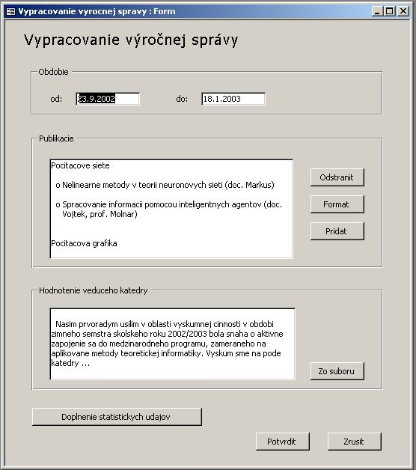
Obr. 7. Formulár pre Vypracovanie výročnej správy

Obr. 8. Formulár pre Prehľadávanie publikácií (rýchle)

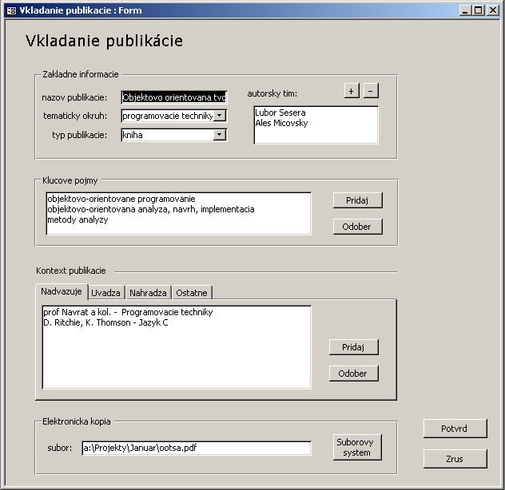
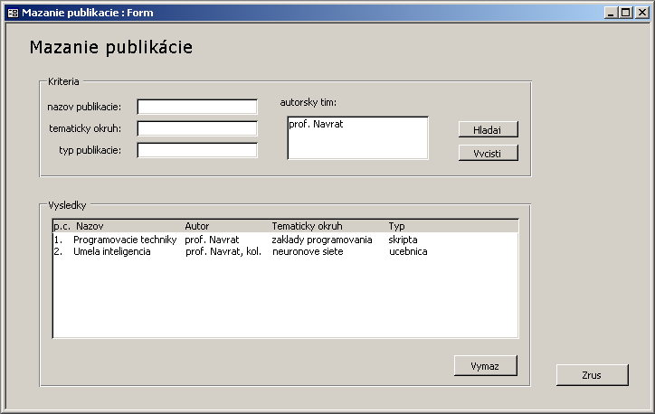
Obr. 9a. Formulár pre Manažment publikácií (vkladanie)

Obr. 9b. Formulár pre Manažment publikácií (mazanie)

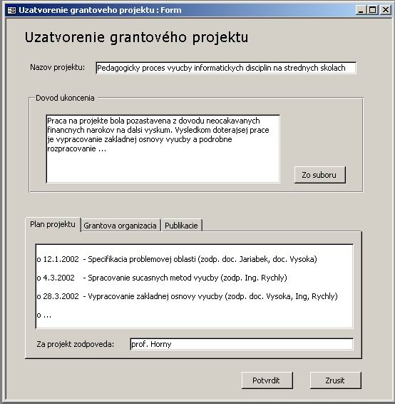
Obr. 10. Formulár pre Uzatvorenie grantového projektu

Ďalšie požiadavky

Bezpečnosť prístupu k údajom

Motivácia
KIS umožňuje prezeranie evidovaných dokumentov v elektronickej forme. Jedným z problémov, ktorý s uvedenou skutočnosťou súvisí, je problém duševného vlastníctva. Považujeme za dôležité zadefinovať mechanizmy, ktoré zabránia nelegálnym kópiam elektronickej publikácie a rovnako stanovia bezpečnostné bariéry pred zneužitím bázy údajov KIS. Vychádzame zo všeobecne známych metód zabezpečenia. Definovaním prihlasovacieho procesu a definovaním hesiel a prístupových práv riešime problém autentifikácie a autorizácie.

Požiadavky
KIS je typu sieťovej aplikácie. KIS umožňuje ďalej prístup do databázy údajov prostredníctvom siete Internet. Požadujeme preto základnú úroveň bezpečnosti sieťového rozhrania. KIS budeme stavať na bežne používanom bezpečnom sieťovom protokole.

Spoľahlivosť uchovávaných dát
Motivácia
V oblasti informačných systémov existujú niektoré neštandardné situácie (napr. porucha hardvérových komponentov, výpadok elektrického napájania), ktoré sú obzvlášť kritické na zabezpečenie perzistentnosti uchovávaných údajov. Naším zámerom je poskytnúť mechanizmus, ktorý umožní automatické archivovanie evidovaných údajov. Mechanizmus ďalej poskytne administrátorovi možnosť regenerácie poslednej archivovanej verzie v prípade kritickej udalosti.

Požiadavky
Proces archivácie navrhujeme riešiť pravidelným zálohovaním údajov na samostatný hardvérový prvok. Nakoľko je postačujúce zálohovať len poslednú (prípadne posledné dve verzie) dát, KIS požaduje štandardný hardvérový záložný systém (navrhujeme použitie záložného harddisku o veľkosti 20GB).
Nakoľko sa elektronické publikácie vyznačujú značnou redundantnosťou údajov, navrhujeme zaviesť mechanizmus kompresie dát. Budeme pri tom vychádzať už z osvedčeného komprimačného programu, s ktorým bude KIS spolupracovať. Mechanizmus spolupráce je podobný ako v prípade požiadavky na prezeranie evidovaných publikácií. Predpokladáme, že katedra je vlastníkom komprimačného programu spĺňajúceho štandard operačného systému triedy Windows.

Prezeranie evidovaných publikácií
Motivácia:
Naším zámerom je poskytnúť autorizovaným používateľom pohodlné a jednoduché prezeranie elektronických kópií evidovaných publikácií. Nakoľko dnes existuje niekoľko štandardov v oblasti elektronickej dokumentácie, je naším úmyslom vytvoriť mechanizmus spolupráce KIS s bežne používanými textovými programami.
Požiadavky:
Predpokladáme, že katedra je vlastníkom niektorých textových programov a tieto sú nainštalované na používanom operačnom systéme. KIS poskytne možnosť konfigurácie súborových ciest k textovým programom a definovanie prislúchajúcich typov textových súborov, ktoré búdú zobrazované jednotlivými programami. Pri samotnom mechanizme spolupráce KIS s textovými programami vychádzame z možností operačného systému typu Windows, ktorý ponúka niektoré mechanizmy komunikácie a synchronizácie.

Model údajov

V kapitole model údajov identifikujeme dátové entity, s ktorými KIS pracuje. Zamýšľame sa nad ich atribútmi a vzájomnými vzťahmi.
Kapitola je členená do dvoch častí.
V prvej časti, diagram modelu údajov, predstavujeme logický model údajov. Zameriavame sa na vzťahy medzi entitam.
V druhej časti, entity logického modelu údajov, bližšie (slovne) špecifikujeme jednotlivé dátové entity. Uvádzame tu stavové diagramy podstatných dátových entít.

Diagram modelu údajov (logická úroveň)
Ústrednými entitami nami navrhovaného KIS sú entity publikácia, grantový projekt, termínovník úloh.
Dátová entita publikácia nesie informácie o publikáciách evidovaných KIS. Jednotlivé konkrétne typy publikácii sú odvodené od entity publikácia. Uvedeným vzťahom vyjadrujeme skutočnosť, že každá publikácia je nositeľom niektorých spoločných vlastností (ako je meno autora, kontext publikácie) a ďalej, že publikácie sú rozdelené do samostatných tried, ktoré sú popísané ďalšími špecifickými vlastnosťami.
Dátové entity kľúčový pojem a tematický okruh nesú informácie o predmete publikácie. Určujú, s akými pojmami daná publikácia pracuje, o akej téme pojednáva. Entity kľúčový pojem a tematický okruh takto umožnia pružné vyhľadávacie schopnosti pre používateľa systému.
Každá publikácia má určený kontext publikácie. Kontext publikácie vyjadruje, v akom vzťahu je daná publikácia k ostatným publikáciam. Na základe analýzy sme sa rozhodli uvažovať tri druhy zaradenia publikácie:
1) publikácia vychádza z iných prác. Publikácia nadväzuje na iné diela, využíva ich poznatky, dopĺňa ich. Podrobnejšie rozpracováva preberanú problematiku.
2) publikácia sa odvoláva na iné publikácie. Publikácia načrtáva problematiku, predstavuje úvod do témy. Bližšie jednotlivé témy nerozpracováva.
3) publikácia je náhradou, alternatívou iných publikácií. Publikácie sa venujú preberanej téme približne na rovnakej úrovni, čitateľ má možnosť výberu. Alternatívne publikácie umožňujú čitateľovi vytvoriť si rôzne pohľady na jednu problematiku.
Dátové entity grantový projekt a termínovník úloh nesú informácie o grantovom projekte a o naplánovanej publikačnej činnosti katedry na nasledujúce obdobie. Obe entity predstavujú takto plán práce katedry. Uvedenú skutočnosť sme sa rozhodli modelovať samostatnou entitou plán práce. Plán práce sa venuje konkrétnej téme. Plán práce pozostáva z jednotlivých samostatných úloh. Plán práce má predpísané časové obdobie a za plnenie plánu je zodpovedný jeden konkrétny pracovník katedry.
Ostatné podrobnosti nášho logického modelu možno vyčítať priamo z diagramu na obr. 11
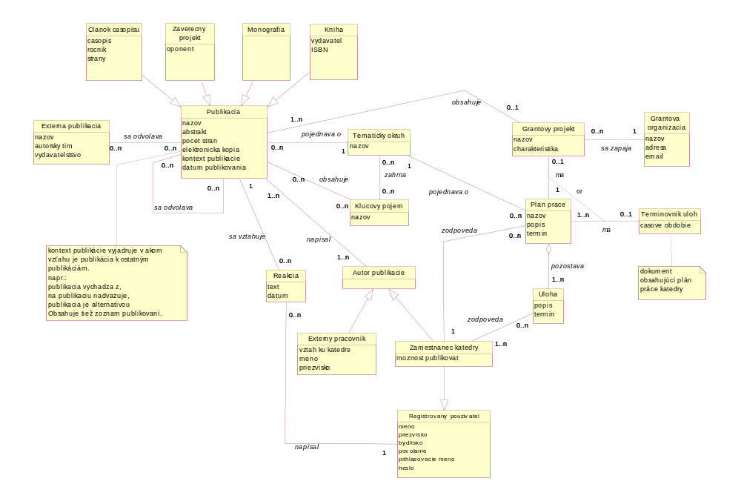
Obr. 11. Diagram tried zachytávajúci údaje a ich vzťahy na logickej úrovni.

Entity logického modelu údajov

Publikácia
Entita publikácia nesie informácie o spoločných vlastnostiach konkrétnych publikácií, ktoré eviduje KIS. Špecifické vlastnosti jednotlivých typov publikácií sa určujú v entitách, ktoré sú odvodené od entity publikácia. Odvodené entity možno definovať podľa potrieb katedry. Stavový diagram je uvedený na obr. 12
Kontext publikácie definuje odkazy na iné publikácie (vytvorené, evidované katedrou alebo externé publikácie). Definujeme tri druhy odkazov danej publikácie:
1. publikácia nadväzuje na iné publikácie
2. publikácia predstavuje úvod, predchádza iným publikáciám
3. publikácia je alternatívou, zaoberá sa podobnou problematikou iných publikácií.
V kontexte sa nachádza tiež zoznam publikovaní.
Pozn. : domnievame sa, že takto navrhnutý kontext publikácie umožní používateľovi KIS zrozumiteľnú orientáciu v súbore publikácií.

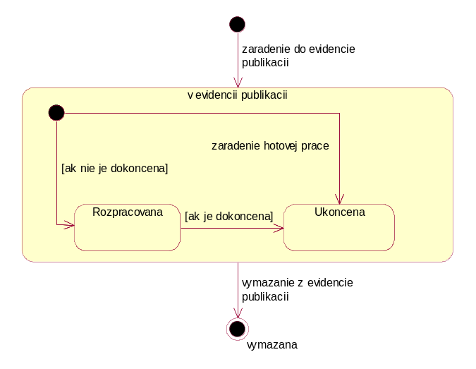
Obr. 12. Stavový diagram publikácie

Autor publikácie
Autor publikácie je autorom jednej alebo viacerých publikácií. V modeli rozlišujeme dva prípady. Autor, resp. spoluautor publikácie, nie je zamestnancom katedry. KIS eviduje o ňom len základné údaje. Druhým prípadom je, keď autor je zamestnancom katedry. V takomto prípade si o ňom katedra eviduje podrobnejšie informácie (resp. preberá údaje o zamestnancovi zo spolupracujúceho informačného systému personalistika). Zamestnanec katedry je ďalej zapojený do viacerých úloh v rámci KIS (napr. zodpovedá za plnenie naplánovaných úloh).

Tematický okruh, Kľúčový pojem
Tematický okruh predstavuje tému, o ktorej pojednáva publikácia, alebo ktorú rozpracováva grantový projekt. Tematický okruh je ďalej špecifikovaný množinou kľúčových pojmov.
Pozn. entity tematický okruh a kľúčový pojem špecifikujú publikáciu. Naším zámerom bolo poskytnúť používateľovi KIS pružné prostriedky na vyhľadávanie požadovaných publikácii. Myslíme si, že namodelovaním tematického okruh a kľúčového pojmu ako samostatných entít a prislúchajúcich relácií umožníme presné vyhľadávacie vlastnosti.

Externá publikácia
Externá publikácia predstavuje informácie o publikácii, ktorá nie je evidovaná KIS. Entita externá publikácia takto umožňuje definovať odkazy na svetové, resp. mimokatedrové publikácie.

Grantovová organizácia
Entita grantová organizácia reprezentuje grantovú organizáciu, ktorá sa zapája do grantového projektu.

Grantový projekt
KIS si vedie evidenciu grantových projektov. Entita grantový projekt uchováva informácie o grantovom projekte. Grantový projekt zahŕňa publikácie, ktoré sa počas projektu vytvárajú. Grantový projekt má vypracovaný plán práce.

Termínovník úloh
Entita termínovník úloh nesie informácie o termínovníku úloh, ktorý pravidelne vypracováva sekretariát katedry. Termínovník úloh pozostáva z niekoľkých samostatných plánov práce, ktoré sa katedra snaží vypracovávať.

Plán práce
Výsledkom plánovacej aktivity katedry je plán práce. Plán práce sa zameriava na vybraný tematický okruh, má svoj termín vypracovania a pozostáva z niekoľkých samostatných, nadväzujúcich úloh. Za plnenie plánu je vždy zodpovedný jeden vybraný pracovník katedry. Plán práce je súčasťou grantového projektu a termínovníka úloh.

Úloha
Entita úloha nesie informácie o čiastkovej úlohe ako časti plánu. Úloha je určená svojim popisom, termínom vypracovania a aspoň jedným zamestnancom katedry, ktorý zodpovedá za jej plnenie.

Akceptačné testy
Tab 4. Akceptačný test registrovanie hosťa
ID | 1 |  | Názov | Registrovanie hosťa
Požiadavky |  |  | 145 |  | Úroveň splnenia testu |  | Musí – Mal by – Mohol by
Rozhranie |  |  | KIS / hosť
Účel |  |  | Overenie správnosti registrácie
Vstupné podmienky |  |  |  | Nie sú
Výstupné podmienky |  |  |  | Hosť je zaregistrovaný v KIS
Krok |  | Akcia |  |  |  | Očakávaná reakcia |  | Skutočná reakcia
1 |  | Používateľ sa chce zaregistrovať |  |  |  | Systém zobrazí používateľovi formulár na zaregistrovanie.
2 |  | Používateľ vyplní formulár |  |  |  | Systém skontroluje či prihlasovacie meno zadané používateľom v systéme už existuje a tiež či boli zadané správne údaje. V prípade zadania chybných údajov navrhne používateľovi aby ich zmenil. Inak vytvorí v systéme konto.
Tab 5. Akceptačný test spoľahlivosť uchovávaných dát
ID | 2 |  | Názov | Spoľahlivosť uchovávaných dát
Požiadavky |  |  | 146 |  | Úroveň splnenia testu |  | Musí – Mal by – Mohol by
Rozhranie |  |  | KIS / Administrátor
Účel |  |  | Overenie korektného stavu záložných komponentov KIS.
Vstupné podmienky |  |  |  | KIS má nainštalované záložné médium.
Výstupné podmienky |  |  |  | KIS je schopný zotaviť sa v kritickej situácii podľa poslednej zálohovanej verzie dát.
Krok |  | Akcia |  |  |  | Očakávaná reakcia |  | Skutočná reakcia
1 |  | Administrátor sa prihlási do systému a zvolí ponuku Hardvérové komponenty. |  |  |  | Systém poskytne informácie o nainštalovaných hardvérových komponentoch (stav sieťového rozhrania, záložné média).
2 |  | Administrátor si vyžiada podrobné informácie o záložnom médiu. |  |  |  | Systém zobrazí informácie o stave záložného média, o voľnej kapacite, poslednej úspešnej zálohe a jednotlivé záznamy o záložných kópiách. Systém preverí voľnú kapacitu záložného média (rádovo desiatky MB)
3 |  | Administrátor nastaví frekvenciu a čas automatickej zálohovacej procedúry. |  |  |  | Systém potvrdí parametre (frekvencia, čas) zálohovacej procedúry
4 |  | Administrátor môže explicitne spustiť zálohavaciu procedúru. |  |  |  | Systém spustí zálohovaciu procedúru, priebežne zobrazuje stav zálohovania. Po úspešnom vykonaní procedúry systém aktualizuje záznam o zálohe a potvrdí ukončenie procedúry. Pozn. zálohovacia procedúra trvá rádovo niekoľko minút.

Revízia a doplnenie špecifikácie požiadaviek a modelu údajov

Sumarizácia modifikácií a doplnkov modelu údajov
Kapitola | Opis zmeny | Autor
0.5 | Preusporiadanie pojmov v slovníku | kolektív
0.6 | Oprava chýb | kolektív
1.1 | Oprava nezrovnalostí v problémovej oblasti | kolektív
1.2 | Oprava špecifikácie kont | kolektív
1.3 | Oprava scenárov 1, 2, 3, 4 | kolektív
2.1 | Oprava modelu prípadov použitia, tabuliek č.1 a č.3 a obr. č.3 a č.4 | kolektív
2.2 | Oprava chýb. | kolektív
3.1 | Oprava logického modelu údajov | kolektív
3.2 | Úprava popisu entity publikácia | kolektív

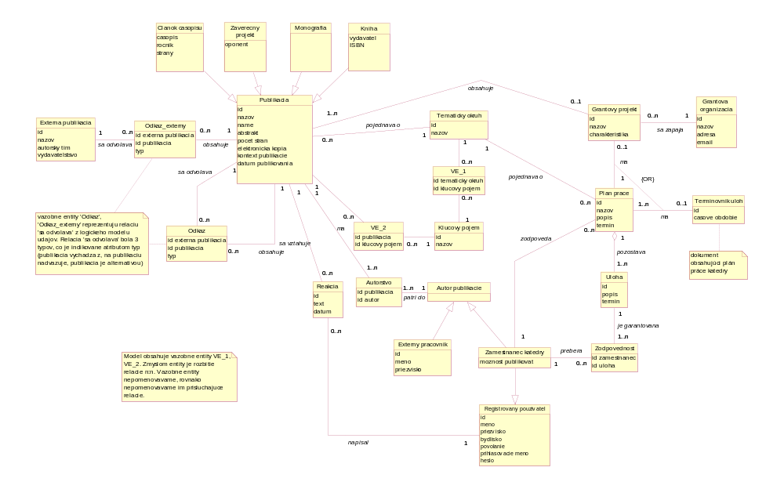
5.2 Fyzický model údajov
Obr. 13. Fyzický model údajov

Architektúra systému
Základná myšlienka nami navrhovanej architektúry KIS je zobrazená na obr. 14. Informačný systém logicky rozčleňujeme do troch úrovní. Najnižšia úroveň, dátové úložiská, zabezpečuje základnú prácu s úložiskami dát. Vrstva zabezpečí konzistentnosť a archiváciu údajov. Druhá vrstva, funkcionalita systému, obsahuje moduly, ktoré operujú nad úložiskami dát. Moduly zabezpečujú funkčnosť systému. Vrchnou vrstvou je užívateľský interfejs, rozhranie medzi KIS a používateľom systému.

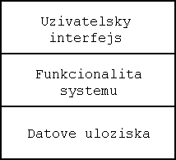

obr. 14

Myšlienku, ktorú uvedenou architektúrou sledujeme, je vyčlenenie práce s údajmi, funkčnosťou systému a rozhraním. Moduly užívateľského rozhrania interagujú s modulmi z vrstvy funkcionalita systému. Moduly prijímajú požiadavky od používateľa, čiastočne ich spracovávajú a komunikujú s modulmi z vrstvy funcionalita systému. Vrstva funcionalita systému prijíma požiadavky z vrstvy rozhrania, dotazuje vrstvu úložisko dát, údaje spracováva a výsledky predáva užívateľskému rozhraniu. Užívateľské rozhranie vhodným spôsobom údaje graficky formátuje a zobrazuje používateľovi systému.
Jednotlivé moduly vrstiev a ich vzájomné vzťahy sú zobrazené na obr. 15.

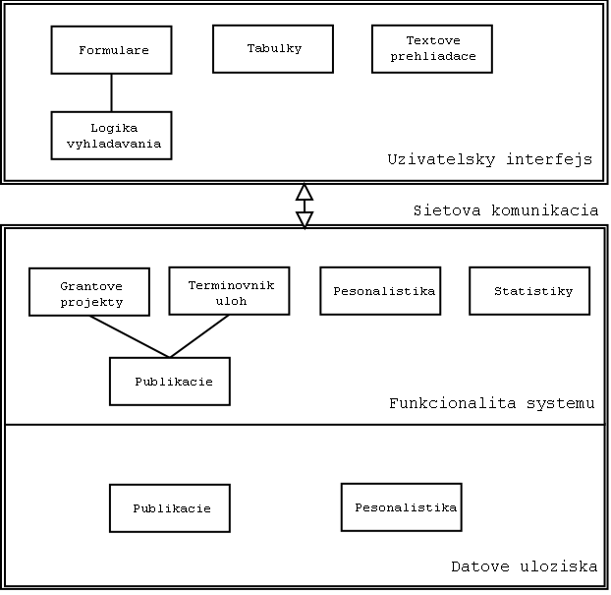

obr. 15

Popis jednotlivých modulov:

Vrstva dátové úložiská
Moduly publikácie a personalistika zabezpečujú prácu s dátovými úložiskami pre evidenciu publikácií a užívateľov systému.

Vrstva funkcionalita systému
Jednotlivé moduly tejto vrstvy zabezpečujú funkcionalitu systému, ktorá je zrejmá z názvov modulov.

Vrstva užívateľský interfejs
KIS často krát formátuje výsledky vyhľadávania do tabuliek. Formátovanie výstupu do tabuliek zabezpečuje modul tabuľky. Podobne, zadávanie údajov je vykonávané pomocou formulárov (modul formuláre). Zadané kritériá vyhľadávania sa predspracovávajú v module logika vyhľadávania. Komunikáciu s textovými programami zabezpečuje modul textové prehliadače.

Z pohľadu fyzického rozmiestnenia softvéru, navrhujeme architektúru typu klient-server. Vrstvy dátové úložiská a funkcionalita systému definujeme pre server. Moduly vrstvy užívateľský interfejs distribuujeme na klientov.

V nasledujúcej tabuľke sa nachádza prehľad popisujúci, v ktorom module budú zoskupené jednotlivé požiadavky na systém.

Modul | Požiadavka
textové prehliadače | sprístupnenie publikácie odbornej verejnosti
štatistika | sprehľadnenie a urýchlenie spracovania výročných správ
logika vyhľadávania | urýchlenie vyhľadávania požadovaných publikácií
personalistika | správa používateľských kont
formuláre | možnosť reagovať na publikáciu
grantové projekty | uzatváranie grantových projektov s grantovými organizáciami, sledovanie práce na grantových projektoch

Zhodnotenie

Náš katedrový informačný systém spĺňa všetky požiadavky, ktoré sú uvedené v zadaní. Ďalej KIS naviac umožňuje používateľom reagovať na publikáciu formou príspevku. Tiež umožňuje prístup istej skupine používateľov k rozpracovaným publikáciám.
Dokumentácia bola posudzovaná inou skupinou a na základe ich posudku sme opravili nedostatky vyskytujúce sa v nej a sú uvedené v kapitole 5.1. Táto dokumentácia je finálna a predchádzajúce verzie sú uvedené v prílohe B.

